本发明涉及风电机组装配检测设备技术领域，具体为风电机组半直驱主轴后轴承压紧力盘车测量工装，包括法兰连接盘和控制电脑，所述法兰连接盘的顶部安装有适配环，所述法兰连接盘的上方设有高强度拉杆，所述高强度拉杆的顶部安装有液压油缸，所述高强度拉杆的外侧壁安装有压力传感器；本发明集成盘车驱动与压紧力测量功能，无需分体操作，一次安装即可完成盘车与测量，大幅缩短装配时间，工装与主轴同轴度误差≤0.02mm，盘车与测量无干涉，力值测量误差≤±2%，满足高精度装配需求，各模块紧凑设计，体积适配机舱狭小空间，安装拆卸便捷，适配不同规格半直驱主轴后轴承，实时显示压紧力-转角曲线，异常情况及时报警，避免轴承装配不当。


1.风电机组半直驱主轴后轴承压紧力盘车测量工装，其特征在于：包括法兰连接盘（1）和控制电脑（12），所述法兰连接盘（1）的顶部安装有适配环（2），所述法兰连接盘（1）的上方设有高强度拉杆（3），所述高强度拉杆（3）的顶部安装有液压油缸（6），所述高强度拉杆（3）的外侧壁安装有压力传感器（7），所述高强度拉杆（3）的外侧壁安装有数据采集模块（8），所述数据采集模块（8）的内部安装有拉力传感器（9），所述拉力传感器（9）与所述高强度拉杆（3）的外侧壁固定连接。
2.根据权利要求1所述的风电机组半直驱主轴后轴承压紧力盘车测量工装，其特征在于：所述高强度拉杆（3）的外侧壁安装有减速箱（4），所述减速箱（4）的输出端安装有电机（5），所述电机（5）和液压油缸（6）的外部安装有连接板（11），所述控制电脑（12）与所述压力传感器（7）、数据采集模块（8）和拉力传感器（9）信号连接。
3.根据权利要求1所述的风电机组半直驱主轴后轴承压紧力盘车测量工装，其特征在于：所述高强度拉杆（3）的底端安装有支撑盘（10）。
4.根据权利要求1所述的风电机组半直驱主轴后轴承压紧力盘车测量工装，其特征在于：所述数据采集模块（8）的数据采集频率≥10Hz，转角记录间隔15°-30°，可自动绘制周向力值分布曲线。
5.根据权利要求1所述的风电机组半直驱主轴后轴承压紧力盘车测量工装，其特征在于：所述液压油缸（6）加载压力范围0-500kN，保压精度±1%；支撑盘（10）沿周向均匀分布3-4个支撑点，实现周向均载。
6.根据权利要求1所述的风电机组半直驱主轴后轴承压紧力盘车测量工装，其特征在于：所述电机（5）为变频调速电机，功率0.5-1.5kW，减速箱（4）传动比1:50，盘车转速0-5r/min可调。

风电机组半直驱主轴后轴承压紧力盘车测量工装
技术领域
本发明涉及风电机组装配检测设备技术领域，具体为风电机组半直驱主轴后轴承压紧力盘车测量工装。
背景技术
风电机组半直驱主轴后轴承的压紧力直接影响轴承使用寿命与机组运行安全性，装配过程中需同步完成盘车（检查转动灵活性）与压紧力测量（确保力值均匀）。现有技术存在显著局限：
分体操作效率低：传统盘车与压紧力测量需两套独立设备，先盘车检查再停机测量，工序繁琐、耗时久，且两次操作的同轴度差异易导致数据失真。
测量精度不足：分体设备难以保证盘车与测量的同轴同步，易出现偏载或力值波动，传感器数据受盘车振动干扰，测量误差＞±5%，无法满足高精度装配需求。
结构适配性差：机舱内部空间狭小，两套设备的安装拆卸复杂，且缺乏模块化设计，占用空间大，现场操作不便。
无实时反馈与防损设计：盘车过程中无法同步监测压紧力变化，力值异常（如突变、偏差过大）难以及时发现，易导致轴承损伤；接触部件多为硬质材料，盘车转速控制不当易划伤主轴或轴承。
现有技术未实现“盘车-测量”的一体化协同，为此，提出风电机组半直驱主轴后轴承压紧力盘车测量工装。
发明内容
有鉴于此，本发明提供风电机组半直驱主轴后轴承压紧力盘车测量工装，以解决或缓解现有技术中存在的技术问题，至少提供一种有益的选择。
本发明的技术方案是这样实现的：风电机组半直驱主轴后轴承压紧力盘车测量工装，包括法兰连接盘，所述法兰连接盘的顶部安装有适配环，所述法兰连接盘的上方设有高强度拉杆，所述高强度拉杆的顶部安装有液压油缸，所述高强度拉杆的外侧壁安装有压力传感器，所述高强度拉杆的外侧壁安装有数据采集模块，所述数据采集模块的内部安装有拉力传感器，所述拉力传感器与所述高强度拉杆的外侧壁固定连接。
进一步优选的，所述高强度拉杆的外侧壁安装有减速箱，所述减速箱的输出端安装有电机，所述电机和液压油缸的外部安装有连接板，所述控制电脑与所述压力传感器、数据采集模块和拉力传感器信号连接。
进一步优选的，所述高强度拉杆的底端安装有支撑盘。
进一步优选的，所述数据采集模块的数据采集频率≥10Hz，转角记录间隔15°-30°，可自动绘制周向力值分布曲线。
进一步优选的，所述液压油缸加载压力范围0-500kN，保压精度±1%；支撑盘沿周向均匀分布3-4个支撑点，实现周向均载。
进一步优选的，所述电机为变频调速电机，功率0.5-1.5kW，减速箱传动比1:50，盘车转速0-5r/min可调。
本发明实施例由于采用以上技术方案，其具有以下优点：
本发明集成盘车驱动与压紧力测量功能，无需分体操作，一次安装即可完成盘车与测量，大幅缩短装配时间，工装与主轴同轴度误差≤0.02mm，盘车与测量无干涉，力值测量误差≤±2%，满足高精度装配需求，各模块紧凑设计，体积适配机舱狭小空间，安装拆卸便捷，适配不同规格半直驱主轴后轴承，实时显示压紧力-转角曲线，异常情况及时报警，避免轴承装配不当。
上述概述仅仅是为了说明书的目的，并不意图以任何方式进行限制。除上述描述的示意性的方面、实施方式和特征之外，通过参考附图和以下的详细描述，本发明进一步的方面、实施方式和特征将会是容易明白的。
附图说明
为了更清楚地说明本申请实施例或现有技术中的技术方案，下面将对实施例或现有技术描述中所需要使用的附图作简单地介绍，显而易见地，下面描述中的附图仅仅是本申请的一些实施例，对于本领域普通技术人员来讲，在不付出创造性劳动的前提下，还可以根据这些附图获得其他的附图。
图1为本发明的结构图。
附图标记：1、法兰连接盘；2、适配环；3、高强度拉杆；4、减速箱；5、电机；6、液压油缸；7、压力传感器；8、数据采集模块；9、拉力传感器；10、支撑盘；11、连接板；12、控制电脑。
具体实施方式
在下文中，仅简单地描述了某些示例性实施例。正如本领域技术人员可认识到的那样，在不脱离本发明的精神或范围的情况下，可通过各种不同方式修改所描述的实施例。因此，附图和描述被认为本质上是示例性的而非限制性的。
下面结合附图对本发明的实施例进行详细说明。
如图1所示，本发明实施例提供了风电机组半直驱主轴后轴承压紧力盘车测量工装，包括法兰连接盘1，法兰连接盘1的顶部安装有适配环2，法兰连接盘1的上方设有高强度拉杆3，高强度拉杆3的顶部安装有液压油缸6，高强度拉杆3的外侧壁安装有压力传感器7，高强度拉杆3的外侧壁安装有数据采集模块8，数据采集模块8的内部安装有拉力传感器9，拉力传感器9与高强度拉杆3的外侧壁固定连接。
在一个实施例中，高强度拉杆3的外侧壁安装有减速箱4，减速箱4的输出端安装有电机5，电机5和液压油缸6的外部安装有连接板11，控制电脑12与压力传感器7、数据采集模块8和拉力传感器9信号连接。
在一个实施例中，高强度拉杆3的底端安装有支撑盘10。
在一个实施例中，数据采集模块8的数据采集频率≥10Hz，转角记录间隔15°-30°，可自动绘制周向力值分布曲线。
在一个实施例中，液压油缸6加载压力范围0-500kN，保压精度±1%；支撑盘10沿周向均匀分布3-4个支撑点，实现周向均载。
在一个实施例中，电机5为变频调速电机，功率0.5-1.5kW，减速箱4传动比1:50，盘车转速0-5r/min可调。
本发明在工作时：将支撑盘10固定于主轴端部，法兰连接盘1与主轴法兰对接固定，适配环2调整同轴度；液压油缸6对准后轴承外圈，压力传感器7、拉力传感器9与数据采集模块8连接，盘车驱动模块与主轴法兰固定，启动液压油缸6加载至设计压紧力，保压3-5min，数据采集模块记录初始力值，确认无泄漏，启动电机5，经减速箱4驱动主轴以≤5r/min低速旋转；盘车过程中，压力传感器与拉力传感器同步采集力值，每转15°-30°记录一次数据，数据采集模块自动绘制周向力值分布曲线，若力值偏差＞±2%，通过控制模块微调液压加载压力，重复盘车测量直至合格；测量完成后，卸载压力，拆卸工装并归档数据。
以上所述，仅为本发明的具体实施方式，但本发明的保护范围并不局限于此，任何熟悉本技术领域的技术人员在本发明揭露的技术范围内，可轻易想到其各种变化或替换，这些都应涵盖在本发明的保护范围之内。因此，本发明的保护范围应以所述权利要求的保护范围为准。

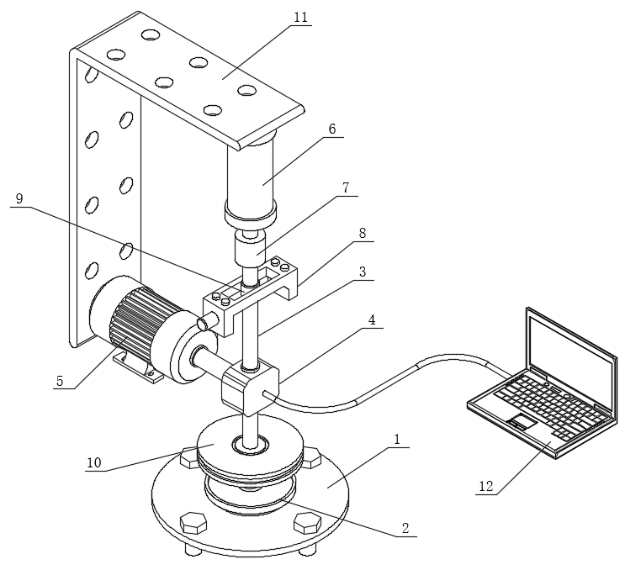
图1

